Kwiecień, tydzień 3
3-4 latki
Co się dzieje w kosmosie ?
Dzień 5, Ufo
Cele główne:
- Rozpoznawanie różnic pomiędzy dniem i nocą,
- rozwijanie mowy,
- rozwijanie sprawności fizycznej.
Dziecko:
- odpowiada na pytania dotyczące utworu
- uczestniczy w zabawach ruchowych
- słucha z zaciekawieniem informacji o kosmosie

Za chwilę wyruszymy w kosmiczną podróż, ale musimy przygotować się do drogi i trochę rozruszać.
Prawą nogą wypad w przód
i rączkami zawiąż but
Powrót, przysiad, dwa podskoki
W miejscu bieg i skłon głęboki
Wymach rączek w tył, do przodu
I rannego nie czuć chłodu.

Uświadomienie dzieciom, że Słońce świeci w dzień i w nocy poprzez wykonanie doświadczenia (potrzebny będzie globus )
.Doświadczenie
- globus oświetlamy latarką, a następnie określamy punkt, na którym się znajdujemy i obracamy globusem. Dziecko dostrzega, że latarka cały czas świeci, natomiast na globusie inne miejsce jest oświetlone. Wniosek dotyczący zjawiska dnia i nocy.
Na słońce nie polecimy, ale może uda nam się zwiedzić inne zakątki kosmosu.
Krótka informacja o tym, dlaczego kosmonauci mają specjalny strój i kask.
- Człowiekowi do oddychania potrzebny jest tlen, w kosmosie nie ma tlenu, dlatego muszą mieć specjalne kaski, dzięki którym mogą oddychać.

Suchanie fragmentu tekstu „Dzieci Pana Astronoma” Wandy Chotomskiej – dziecko siada wygodnie , a rodzic pyta , co widzi na niebie nocą. Dziecko dowie się, jak „działa” księżyc.
Dzieci Pana Astronoma (fragment)
Dookoła ZIEMI ciągle sobie biega
KSIĘŻYC – naszej ZIEMI najbliższy kolega.
Cały miesiąc musi biegać dookoła, zanim raz okrążyć naszą ZIEMIĘ zdoła.
SŁOŃCE go oświetla – tam gdzie SŁOŃCE zerka, światło się odbija tak jak od lusterka.
Sam KSIĘŻYC nie świeci, to, co widać z ZIEMI jest właśnie odbiciem słonecznych promieni.
Następnie rodzic rozmawia z dzieckiem na temat treści wiersza i księżyca:
- Kto lub co jest bohaterem tego tekstu? (księżyc)
Wokół czego porusza się księżyc? (wokół Ziemi)
- Ile trwa okrążenie Ziemi przez księżyc? (miesiąc)
- Dlaczego wydaje nam się, że księżyc świeci? (odbijają się od niego promienie słoneczne)
-Dlaczego księżyc, który widzimy z Ziemi ma różne kształty? (bo krąży wokół Ziemi, a słońce zawsze oświetla tylko jego połowę)
- Czy ktoś był na księżycu? Księżyc to jedyne ciało niebieskie, do którego podróżowali i na którym wylądowali ludzie. Do tej pory na księżycu stanęło dwunastu astronautów.

Astronom – pogadanka – rodzic mówi dziecku , kim jest astronom. Jest to naukowiec, który bada ciała niebieskie czyli np. planety i gwiazdy, występujące we wszechświecie. Dzięki niemu wiemy, co istnieje i dzieje się w nim poza Ziemią. Astronom nie lata w kosmos, nie jest kosmonautą, ale pracuje w specjalnych ośrodkach badawczych i obserwatoriach astronomicznych, gdzie ma odpowiednie warunki i sprzęt do swojej pracy.
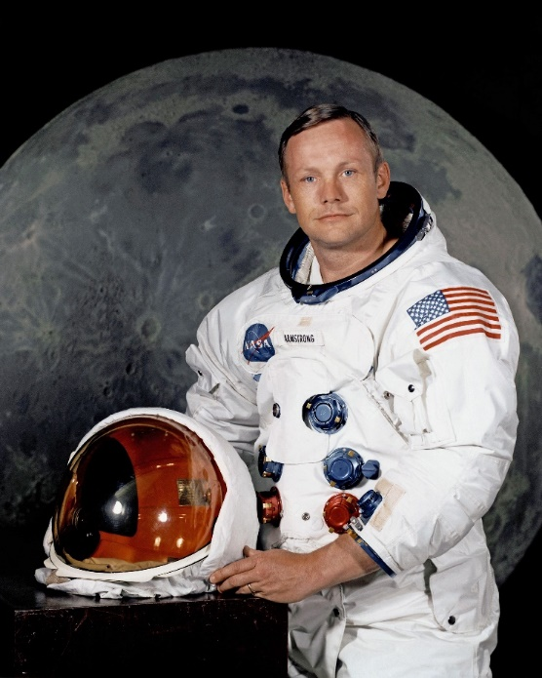
Neil Alden Armstrong – 21 lipca 1969 jako pierwszy człowiek stanął na Księżycu.

„Kosmiczny bal” – zabawa ruchowa – rodzic zaprasza dziecko do swobodnego tańca podczas kosmicznego balu. Włącza piosenkę „W Układzie Słonecznym”, https://www.youtube.com/watch?v=yxVMhKt-cvI a dziecko porusza się w dowolny sposób w kierunku wskazanym przez rodzica: „w prawo/w lewo”; na hasło: „spadające gwiazdy” dziecko wiruje z rozłożonymi rękami, opada i przykuca. Następnie znów wskazuje stronę, w którą ma się poruszać. Zabawa trwa całą piosenkę.

